NUMBERS
IN ENGLISH

10 diez
Ten
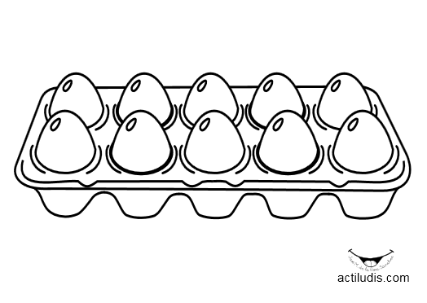
20 veinte
twenty
30 TREINTA
thirty
40 cuarenta
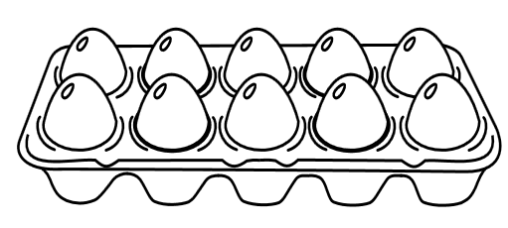
forty
50
CINCUENTA
fifty
60
SESENTA
Sixty
70 SETENTA
seventy
80 OCHENTA
Eighty
90 NOVENTA

Ninety
100 CIEN
a/one hundred
a/one hundred

